通 | 过 | 式 | 金 | 属 | 探 | 测 | 安 | 检 | 门
 |  |  | 使 | 用 | 手 | 册

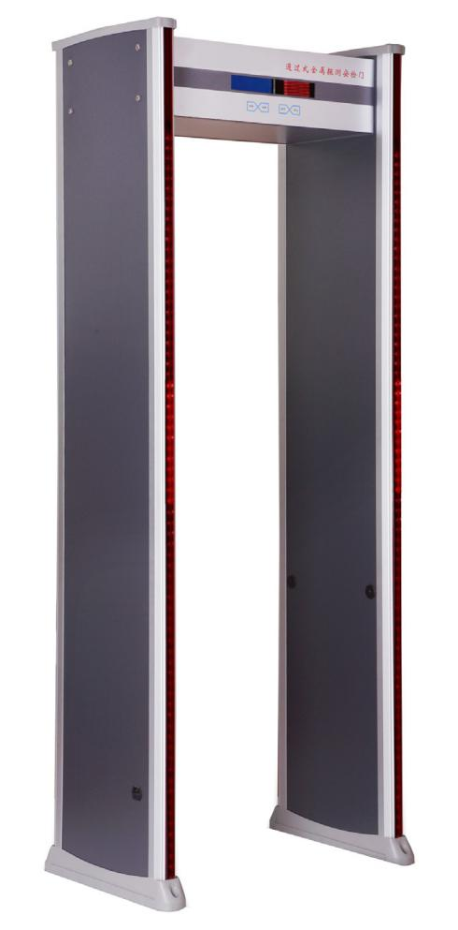

V2.0

目 录

注意事项 ........................................................................................... 1 产品说明 ........................................................................................... 2 应用场所 ........................................................................................... 3 性能与特点 .................................................................................... 3 安装环境 ........................................................................................... 4 安装说明 ........................................................................................... 5 显示说明 ........................................................................................... 6 操作说明 ........................................................................................... 7 物件探测调节 .................................................................................... 12 常见问题处理 .................................................................................... 13 符合标准 ........................................................................................... 14 技术参数 ........................................................................................... 15 检验报告 ............................................................................................ 16 装箱清单 ............................................................................................ 16 “ 绿色通道 ” 售后服务体系 ................................................................. 17 维修凭证 ............................................................................................ 17 免责声明 ............................................................................................ 17

注：操作之前请仔细阅读此说明书内容。

【注意事项】

一、本安检门只适合于室内使用 , 不能在露天安装 , 如确需装在室外 , 应附设雨棚等 防雨防晒设施。

二、安检门不得安装在高温、潮湿的环境中。 三、平稳地安装在平整、无震动的地面上，避免安检门晃动引起误报。 四、安检门开机后自检 1 分钟才能达到最佳检测效果。 五、被检人员通过时应严格遵守设定好的待机或报警时间 (1 秒以上 ), 逐个通过 ,
不要拥挤在安检门周围干扰红外感应。

六、检测过程中不得敲打或碰撞设备 , 以免引起安检门误报 , 甚至损坏。 七、如有污尘时 , 用布蘸点水或酒精轻轻进行擦洗 , 不能直接用水或其他化学溶剂冲洗。 八、机内有高压 , 非专业人员不得擅自开启 , 杜绝其他人为意外发生。 九、金属安检门附有保修单，在保修期内凭保修单免费维修。

【产品说明】
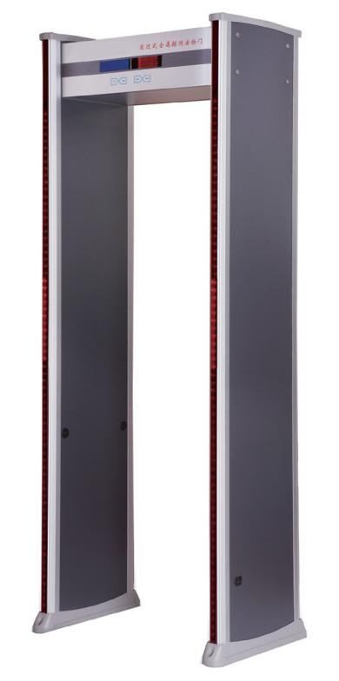
1

2

3

4

8

5

7
6

1. 主机箱 | 2. 顶盖 | 3. 铝材和灯罩 | 4. 门板
5. 红外探头 | 6. 脚套 | 7. 电源插座 | 8. 区位灯

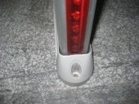

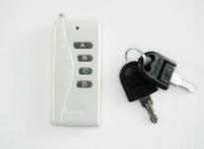
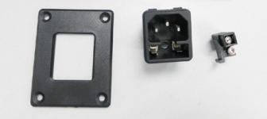
脚 套 电源插座 遥控器 + 钥匙

通过式金属探测安检门属于一种固定安装的检测设备，也 叫金属探测安检门，
简称安检门，主要用来检查人身体上隐藏的金属物品。当被检查人员从安检门通过， 人身体上所携带的金属超过预先设定好的参数值时， 安检门即刻报警， 并显示报警 区位 , 让安检人员及时发现该人所带的违禁金属物品。
作为目前国内技术含量最高的产品之一，本公司的产品感应更快、探测更准、 灵敏度更高、抗干扰更强 , 满足所有行业用户的需要。

【应用场所】

一、适用于政府执法部门：包括公安、检察院、法院审判庭、监狱、劳教所、拘留所等 各种场地违禁金属物品的安全检查。

二、适用于社会公共场所：包括体育馆场、娱乐场所、机场、海关、展览馆、博物馆等 各种公共场所入口的安全检查。

三、适用于生产型企业 ： 包括电子、五金、造币、首饰等生产型企业预防贵重物品流 失的安全检查。
( 手持金属探测器可用上述所有场合 , 是安检人员必备的辅助型检查装备。)

【性能与特点】

一、准 确定位： 十二个相互重叠的网状探测区域划分 , 双侧发射 , 双侧接收，能精确定 位被探测物 , 直观显示目标物的位置。

二、多区报警：可同时定位多个金属位置。

三、微处理器技术：由微电脑控制电路产生扫描的电磁波 , 扫描速率可精密控制。通过 控制面板根据需要进行程序设置 , 确保灵敏度的设置具备灵活性 , 可靠性、稳定性。

四、 复合电路设计：散射红外线装置 , 快速感应 , 电脑自动识别 , 可降低误报和漏报 , 自动统计报警次数、通过人数。

五、数字脉冲技术：具有数字信号处理过滤系统 , 有极佳的抗电磁干扰能力。

六、灵敏度可调：每个探测区位有 300 个灵敏度级别 (0 ～ 299), 可根据探测要求把区 位调节到适当的灵敏度（设置灵敏度数值越大，灵敏度越高）, 整体灵敏度是对十二个区同时调节。

七、密码保护设置：只有输入正确的密码，才能改变程序和灵敏度以及其他参数设置， 密码为六位数，可由用户自行设定 ( 注：系统设置项的密码不可以修改。)
八、串口通讯：预留数据通讯接口 , 可与电脑联网。 九、模块化设计：采用模块化设计 , 安装方便 , 故障易于排除。 十、强抗击工艺制作：在无人通过的状态下有较强的耐冲撞和碰击能力 , 待机正常
工作运行时 , 不受外界因素影响。

十一、磁场发射技术：符合当前所采用的国际安全标准 , 采用弱磁场技术 , 对心脏起 博器佩带者、孕妇、软盘、胶卷、录象带等无害。

【安装环境】

一、静止的金属物品
安装安检门时，应当远离静止或固定的大块金属物品至少 50cm，否则将会造成误报警。

二、可移动的金属物品
可移动的较大金属物品，应当远离安检门 1 ～ 2m，以免产生误报警 , 尤其是在工厂 大门、楼宇底层安装安检门时，需要注意卷闸门、铁制防盗门和大门网状铁门对安 检门的影响，各种金属物品面积越大，安检门与其相隔的距离要越远。

三、地板振动 地板应当平整和坚固，以免安检门安放之后，会因为人员的走动或者金属物品的移动 而晃动，从而造成不必要的误报。

四、电磁辐射和电磁干扰
由于安检门采用的是双边收发技术 , 因此任何电磁干扰源和电磁辐射源不得靠近安 检门的任意一边 , 推荐距离为 1 ～ 2m。

以下列举各种可能的电磁干扰源和电磁辐射源：电器控制箱、射频设备、电子计 算机及周边设备、视频监控器、大功率电机、大功率变压器、交流电力线、晶闸管 控制电路（大功率开关电源、逆变电焊机）、发动机、带马达的机器、附带有老式 电子镇流器的日光灯。

五、并排使用多台多系列安检门时所需要注意的问题 在并排使用多台安检门时，各台安检门之间相互会有一定程度的影响，影响程度与 各安检门之间的距离以及选择的工作频率有关；在安装多台安检门时，需开启自动 设频功能，并一台一台按顺序开机，频率不能有重复，注意安检门相互之间的距离 不能小于 50cm。

六、风大的位置不能安装
门体在风吹时会轻微摆动，会导致安检门工作时发生误报。

【安装说明】

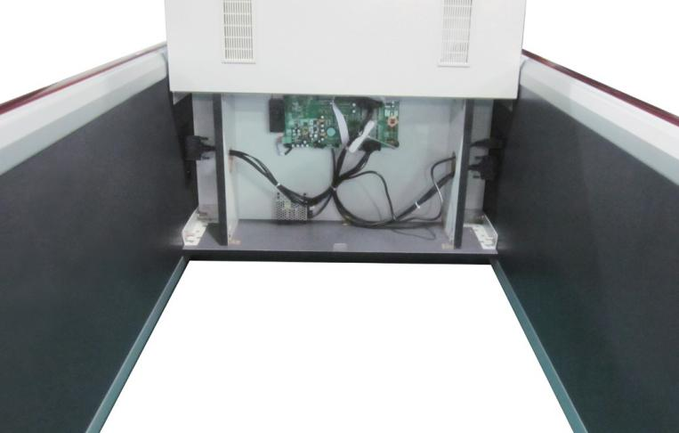
DB25公头及母头
喇 叭 主 板

电源插头及插座

左侧门板 右侧门板

开关电源
主机箱

固定螺丝

一、安装指导
1. 将主机箱和门板包装拆掉。
2. 将主机箱面板朝上，左右门板 ( 如图 ) 摆放，配件盒放置旁边。
3. 左右门板与主机箱垂直贴紧，用配件盒内八个固定螺丝连接，并用内六角拧紧。
4. 将主机箱的 DB25 插头分别插入左右门对应的 DB25 插座，电源插头插入任意门板 DB25 插座旁边的电源插座。
5. 将配件盒外供电电源线品字尾插入门板外侧下方的插座 ( 注：外供电电源线插入的插 座需与主机箱电源线插入的插座为同一门板时，才能接通通电 )。

二、使用说明
1. 安检门安装完毕后，用配件盒内的遥控器长按“A”键开机，直到面板亮起；
2. 开机后安检门会自动检测，面板显示屏显示内容跳动切换，待显示屏停止跳动，显示 通过人数和报警次数均为“0”，则开机完成。

注：安检门可根据不同环境与需求进行个性化设置，具体方法根据“操作说明”设置。

【显示说明】

通过式金属探测安检门

电源 选择 调节 确认

一、面板说明
面板左边为显示屏 , 采用蓝色背光液晶显示屏 , 正常待机时，显示通过人数、报警 次数与时间日期；右边为灯板，分待机指示灯、报警指示灯和强度指示灯。

二、LED 灯说明
1. 面板灯板第一竖排为待机指示灯，显示绿色，第二竖排为报警指示灯，其余均为报警 强度指示灯，显示红色；
2. 通电开机 , 无金属物体通过时，绿色待机指示灯亮，有金属物体通过时，绿色待机指 示灯熄灭，红色报警指示灯亮，同时红色报警强度指示灯亮，并发出报警声，通过金属越大， 点亮的报警强度指示灯越多。

三、门板区位灯说明
1.门板按门体从下到上分为6个区(1区-6区) , 可以准确显示被探测金属物体所在位置。
2. 门板边缘指示灯为门板区位灯，当有金属物体通过时，门板区位灯亮，所亮区域为金 属所在位置。

【操作说明】

一 、遥控器说明：

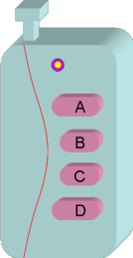
A 键“电源”
B 键“选择” C 键“调节” D 键“确认”

1. “A”键（电源）在实际操作中有两个功能：
(1) 开 / 关机功能：在关机状态下长按超过 1 秒系统开机，在开机状态下长按超过 3
秒系统关机；
(2) 复位功能：在任何界面按 0.5 秒～ 3 秒，系统复位；

2. “B”键（选择）在实际操作中有一个功能：
选择功能：对菜单或数字位数进行切换选择，与“C”键组成选择键。

3. “C”键（调节）在实际操作中有两个功能：
(1) 调更改数值功能：在密码设置菜单中，可对数字进行修改。
(2) 选择功能：对菜单进行切换选择，与“B”键组成选择键。

4. “D”键（确认）在实际操作中有三个功能：
(1) 确认功能：对所选择的菜单进行确认进入，在开机后的主界面按此键，可进入
二级界面的密码输入界面。
(2) 保存设置功能：对所修改的菜单或参数进行保存。
(3) 更改数值功能：在设灵敏度和报警设置时，可对各数字进行修改。

二 、基本操作
1. 开机：在关机状态下，长按“A”键超过1秒，系统开机，开机过程中系统会进行信号自检，
检测通过显示“√”，不通过显示“×”, 待检测完成，频率设置好后，进入主界面，如图 1。

通过人数： 0
显 示 红
显 示 绿
2014-01-01
报警次数： 0
00:00:00

图1
2. 关机：在开机状态下，长按“A”键超过 3 秒，铃声响起，系统关机。

3. 复位：工作状态时，在任何界面按“A”键 0.5 秒～ 3 秒，系统复位，界面返回到开机 时的初始界面，且报警次数和通过人数清零。
4. 查看程序版本：在主界面连续按两次“B”键，屏幕显示程序版本号，如图 2，再按“B” 键返回到主界面。

版本号 : SD140610
显 示 红
显 示 绿

图2
三 、功能参数设置
安检门参数可根据需求自行设置，但为了防止非受权人员随意修改，参数设置设有密 码保护，重要参数设有双重密码保护。
在主界面下按“D”键，屏幕进入密码输入界面，如图 3。

请输入操作密码：
显 示 红
显 示 绿
000000

图3

1. 密码说明
(1) 在此界面按“B”键进行数位切换，按“C”键对选中数位的数字进行修改，密码 输入完成后按“D”键确认；在密码输入界面超过 10 秒不进行任何操作，将自动 回到主界面，密码输入错误按“D”键系统会提示用户再次输入，密码正确则进 入参数设置界面如图 4。
(2) 参数设置初始密码设置为“000000”，用户进入参数设置界面后可自行修改，系 统预留了一个万能密码“612184”，用户在忘记自设密码时可用此密码进入。
(3) 系统设置为重要的参数设置 ,需要输入密码“654321”才能进入 , 此密 码不能修改。
显 示 红
显 示 绿

密码修改 | 时间设置 | 出厂设置
报警设置  语言选择 | 设灵敏度  系统设置 | 确认退出
 |  | 图4

2. 密码修改
(1) 在参数设置界面选中“密码修改”项确认，进入修改密码界面，如图 5。

请输入新密码：
显 示 红
显 示 绿
XXXXXX

图5

(2) 按“B”键选择密码的数位，然后按“C”键对数位上的数字进行修改，密码设置 好后按“D”键确认，密码修改需输入两次且一致方可修改成功。

3. 报警设置
(1) 在参数设置界面选中“报警设置”确认，进入报警设置界面，如图 6。

铃声选择：1 (9 种铃声可选 ) 音量设置：8 (0—8 级音量 ) 确认 取消
显 示 红
显 示 绿

图6
(2) 报警设置包括“铃声选择”和“音量设置”，按“B”键向上选择，按“C”键向 下选择，按“D”键对选中项进行修改，参数修改完成后，选择“确认”按“D” 键将保存修改，选择“取消”按“D”键或直接退出界面，所修改的参数将不会保存。

4. 语言选择
在参数设置界面选中“语言选择”项确认，进入语言设置界面如图 7，按“B”键或“C” 键进行语言切换，按“D”键修改进行保存后，界面返回到上一级菜单。

语言选择
显 示 红
显 示 绿
中文 English

图7

5. 时间设置
(1) 在参数设置界面选中“时间设置”项确认，进入时间设置界面如图 8。

请输入日期时间
显 示 红
显 示 绿
XXXX . XX . XX XX : XX : XX
确认 取消

图8
(2) 在时间设置界面按“B”键或“C”键进行日期、时间数位选择，按“D”键进行修改， 修改完成后选择“确认”按“D”键保存，界面返回到上一级，选择“取消”按“D” 键，修改的参数将不会保存。

6. 灵敏度设置
在参数设置界面选中“设灵敏度”项确认，进入灵敏度设置界面，如图 9，按“B”键 进行区位选择，按“C”键进行区位内灵敏度数位选择，按“D”键对灵敏值进行修改。

一区 : 275 | 二区 : 275 | 三区 : 275
四区 : 275 | 五区 : 275 | 六区 : 275
全部 : 000 整体：1 倍（1 或 50 倍）
显 示 红
显 示 绿
确认 取消
图9

(1) 灵敏度设置可对一到六区灵敏度分别进行设置，也可以对一到六区灵敏度快速设 置为同一数值，直接修改“全部”数值为非零即可快速设置一到六区灵敏度；如： 设置“全部”项为 150，保存设置后，则一到六区灵敏度将一次性设为 150。
(2) “整体”即为所有区位，可以选择“1 倍”或“50 倍”， 选择“1 倍”时，灵 敏度不变，与所设的灵敏值一致，选择“50 倍”时，灵敏度降低了 50 倍。
(3) 灵敏度调节完成后，选择“确认”按“D”键确认，设置保存界面返回到上一级菜单， 选择“取消”确认，则所设置参数不会保存。
注：灵敏度具有 0 ～ 299 级可调，数值越大，该区灵敏度越高；灵敏度倍数越大，灵
敏度越低。

7. 恢复出厂设置
在参数设置界面选中“出厂设置”项确认，进入灵敏度设置界面，如图 10。按“B”键 或“C”键选择“是”或“否”。选择“是”按“确认”键，系统将恢复位出厂设置并回到 图 1 显示界面；选择“否”按“确认”键，系统将不会复位出厂设置，并回到图 4 显示界面。

确认恢复出厂设置？
显 示 红
显 示 绿
是 否

图 10

四 、系统参数设置
系统设置项设置一些比较重要的参数，需要输入密码“654321”才能进入，界面如 图 11。

频率设置 调试设置 相位设置 确认退出
显 示 红
显 示 绿

1. 频率设置
图 11

在系统设置界面选中“频率设置”项确认，进入频率设置界面，如图 12。

当前频率：8025 Hz 频率设置：典型频率 手动设置 开机自动设置频率： 是 返回上一级
显 示 红
显 示 绿
图 12

“当前频率”: 显示的是系统现在正工作的频率。
“频率设置”: 可以对系统工作频率进行设置，有“典型频率”和“手动设置”两种。

(1) 典型频率：如图 13。
显 示 红
显 示 绿

典型频率： | 7370 Hz | 7560 Hz
7720 Hz | 7950 Hz | 8100 Hz
8300 Hz | 8430 Hz | 8545 Hz
返回上一级
 |  | 图 13

“典型频率”是经过测试选取的频率值，可以快速便捷的设置频率。选中需要设置的
频率，按“确认”键，系统自动设置为选中频率。

(2) 手动设置：如图 14
频率设置：(7000 ～ 8999Hz)
显 示 红
显 示 绿
8025Hz
确认 取消
图 14
手动设置频率可以 1Hz 为一个步进设为 7000Hz ～ 8999Hz 的任意值，更加灵活。
注：频率在 8000Hz 左右时，系统性能最好，一般情况下频率值不要超出 7350Hz ～
8700Hz 范围。

2. 开机自动设置频率 “开机自动设置频率”当设为“是”时，开机后系统会自动检测周围工作机器的频率，
而设置不同的频率，当多台门同时工作时，可将每台门的频率自动错开，不会相互重复，工 作时相互干扰小。

注：当多台门同时工作时，需先将此功能设为“是”，然后一台一台按顺序开机，需 等上一台门频率设置完成后再开机下一台。

五 、其它功能设置 “相位设置”、“调试设置”研发调试使用，用户不可随意更改。

【物件探测调节】

一 、安检门处于稳定状态下才能达到最佳检测效果，检测安检门是否处于稳定状态下， 步骤如下：
1. 检查安检门安装位置，应符合 “安装环境”标准。
2. 开机后，安检门应该处于不晃动的状态。
3. 试测人员不携带任何金属物品通过安检门，不报警；试测人员携带金属物品 ( 如钥匙 ) 通过安检门，则报警。
4. 符合以上情况，则表示安检门处于稳定状态。

二、为避免随身的小件金属物品如戒指、钥匙、皮带扣、含金属的皮鞋等对所探测的 实际金属物品造成影响，需要进行如下设置 :
1. 将灵敏度调高，携带需要排除不报警的金属物通过安检门，需正常报警；
2. 将灵敏度降低 ( 降低范围不宜过大 )，再次携带需要排除不报警的金属物通过安检门， 直到将灵敏度降低至通过安检门刚好不报警为止；

注：如果需要排除小件金属的区位固定，则只需单独设置对应区位即可，如果需要排除 小件金属的区位不固定，可全部区位一次性设置。

三、安检门的检测规则
1. 在安检门通道前后 50 厘米处画一条警界线，以便被检测人员排队逐个通过。
2. 被检测人员通过安检门时，需先将所携带的金属物品如钥匙、移动电话、厂牌铁扣、香烟、 硬币等取出放于指定位置，安全检查完毕后再取回自己物品。
3. 被检测人员应排队逐个通过安检门，不可拥挤，且以正常步伐通过，不可故意急冲或缓行， 不可碰撞门板。
4. 被检测人员通过安检门时，需上一个完全通过警界线且无报警后，下一个才能继续检测， 若有报警，需待报警声停止后下一个人才可检测。
5. 当被检测人员通过安检门时发出报警，则说明其携带有金属物品，可根据门板区位灯显 示来判断金属物品位置 ( 可配购本公司所产的“手持式金属探测器”配合使用 )。
6. 被检测人员不可佩戴含有金属物质的饰品，或穿戴含有金属物质的衣帽、鞋袜，会影响 金属物品的正常检测。

【常见问题处理】

一、红外不计数问题处理
1. 检查主机箱内传感器引线两端是否装到位。
2. 若传感器引线两端装到位，则需检查红外模块发射电压，其中电阻 R5 与 R286 为发射端， 电阻 R5 与 R286 与 U2、U36 连接端电压为约为 2.5V，而 D2 与 D13 为接收端，未挡住红外
时 D2 与 D13 第 3 脚电压接近 0V，挡住红外时 D2 与 D13 第 3 脚电压大于 3V，如果红外 模块发射与接收端电压正常，则需要检查主控 IC U21。
3. 若红外模块发射与接收端有一个或一对不正常，则需检查红外管是否有烧坏或接触不良， 或者检查线路是否连通。

二、误报问题处理
1. 若测试时出现频繁误报，先检查安检门的安装环境是否符合“安装环境”标准。
2. 若安装符合“安装环境”标准，检查左右门板是否装反。
3. 若左右门板安装正确，则尝试将各区灵敏度降低，确认误报情况是否解决。
4. 若降低灵敏度仍然无法解决，则需检查电压是否正常，正常工作电压应为 110-240V， 如果低于110V就可能出现误报(其处理方法：可购买一个可调节升压器或后备UPS电源)。
5. 若工作电压在正常范围内，则需更换振荡频率，用改变频率的方法错开干扰，再进一步 进行测试。

三、不开机问题处理
1. 如果出现不开机，先检查电压是否在正常范围，如果供电电压低于 90V，是无法开机的 ( 建议客户购买一台可调升压器进行供电 )。
2. 如果电压在正常范围，先检查开关电源输入端，如果无电压，则需检查保险管是否烧坏， 如果有电压需测开关电源输出端，确认输出电压有无 12V，如有 12V 电压则需查主板上
的 5V 电压和给 MCU 供电的 3.6V 电压。

四、不报警问题处理
1. 若出现不报警情况，需先确认报警模式，若报警模式为“通过红处”，则必须红外有计数 才会报警，若报警模式为“不通过红外”，则需检查震荡信号是否有输出。
2. 若震荡信号有输出仍不报警，则需用万用表量主板的直流电 +8V、-8V 和 +12V 是否正常。
3. 若主板的直流电 +8V、-8V 和 +12V 正常，则需用万用表量 3.6V 参考电压是否正常。
4. 若 3.6V 参考电压正常，则需用万用表量主板上的 Q21、Q25 第 3 脚电压，Q21 正常直流 电压接近 -8V，Q25 正常直流电压约为 0V。

五、电路板线路连接图：

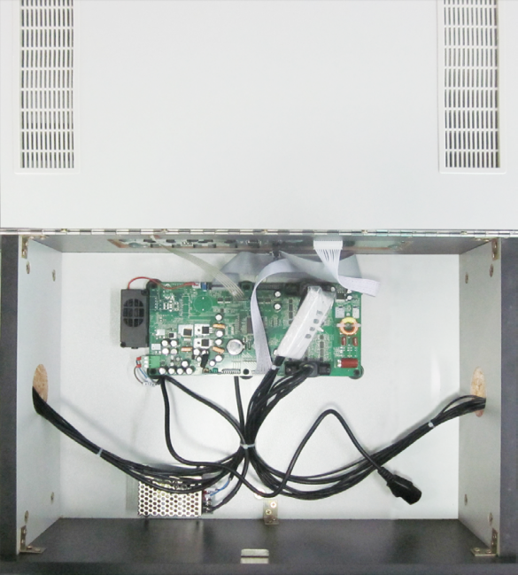

主板 + 开关电源 + 液晶屏 + 灯板 + 喇叭

【符合标准】

符合 GB15210-2003 通过式金属探测门技术规范。

【技术参数】

700
820
500

2000

2220
工作电源：AC 100V~240V 50/60Hz

实际功耗：< 10W

信号频率：7000Hz ~ 8999Hz 可调节 工作环境温度：-20℃ ~ 45℃ 工作环境湿度：≤ 98% 整机包装重量：约 70kg
外形尺寸：高 2220MM × 宽 820MM × 深 500MM

通道尺寸：高 2000MM × 宽 700MM × 深 500MM

包装尺寸：门 板 : 长 2280MM × 宽 620MM × 高 215MM
主机箱 : 长 755MM × 宽 255MM × 高 470MM

【检验报告】

产品名称 | 金属探测安检门 |  |  | 产品型号 |  |  |  |  | 产品序号
检验日期 |  |  |  | 检验设备 |  |  |  |  | 老化时间
功能检验项目：
1. 红外功能 |  |  |  |  |  |  | 4. 报警功能
2. 电源功能 |  |  |  |  |  |  | 5. 按键功能
3. 显示功能 |  |  |  |  |  |  | 6. 外观功能
灵敏度检测：
区位 |  | 灵敏度
左一区 |  | 0-299 |  |  | 右一区 |  |  | 0-299
左二区 |  | 0-299 |  |  | 右二区 |  |  | 0-299
左三区 |  | 0-299 |  |  | 右三区 |  |  | 0-299
左四区 |  | 0-299 |  |  | 右四区 |  |  | 0-299
左五区 |  | 0-299 |  |  | 右五区 |  |  | 0-299
左六区 |  | 0-299 |  |  | 右六区 |  |  | 0-299
探测物体 |  | Ø20mm 钢球 |  |  | Ø30mm 钢球 |  |  | Ø40mm 钢球
检验包装 |  |  |  |  |  | 检验产品
审核： |  |  |  |  |  | 检验员：

【装箱清单】

说明书 | ( ) | 8 套螺丝 | ( )
电源线 | ( ) | 4 套固定螺丝 | ( )
5mm 六角 | ( ) | 钥匙 | ( )
测试员： |  | 质检员：

【“绿色通道”售后服务体系】
即时响应：全天侯热线电话支持 ,4 小时回复 ,24 ～ 48 小时到位。
一月包换：用户在购买本产品一个月内，产品出现质量问题 ; 经本公司质检部鉴定属实,
一律提供更换。
两年保修：用户凭保修单，整机保修一年，主要配件保修两年，可就近享受公司 及所设国内联保机构提供的免费保修服务。
终身服务：本公司设有的联保机构可长期为用户提供技术咨询、技术培训、产品 技术升级等。
定期巡检：用户购买产品后,公司将安排技术人员定期上门巡检 ,确保设备运行良好。
量身订制：根据用户的特殊情况和要求单独进行设计和生产。

【维修凭证】
一 . 请妥善保存此凭证，并在维修时出示。
二 . 本凭证未经指定代理商签章，将不具备保修效力。
三 . 未详细填写的三包凭证及回执一律视为无效。请予购买时确认三包凭证及 回执，所填写的资料是否详实无误，并给经销商，以便我们为您提供服务。
四 . 本凭证若遗失不补发。

保修卡

产品型号 |  | 产品序号
购买日期 |  | 电 话
联系人 |  | 传 真
公司名称
地 址

维修记录

维修日期 | 维修记录 | 维修人员

【免责声明】
一、本说明书编制过程中已力求内容的准确和完善 , 但不能保证本说明书没有任何 遗漏或解释上的失误。
二、本公司保留不需要声明即可对本产品软件及硬件的修改权利。 三、本公司保留该说明书的最终解释权。

